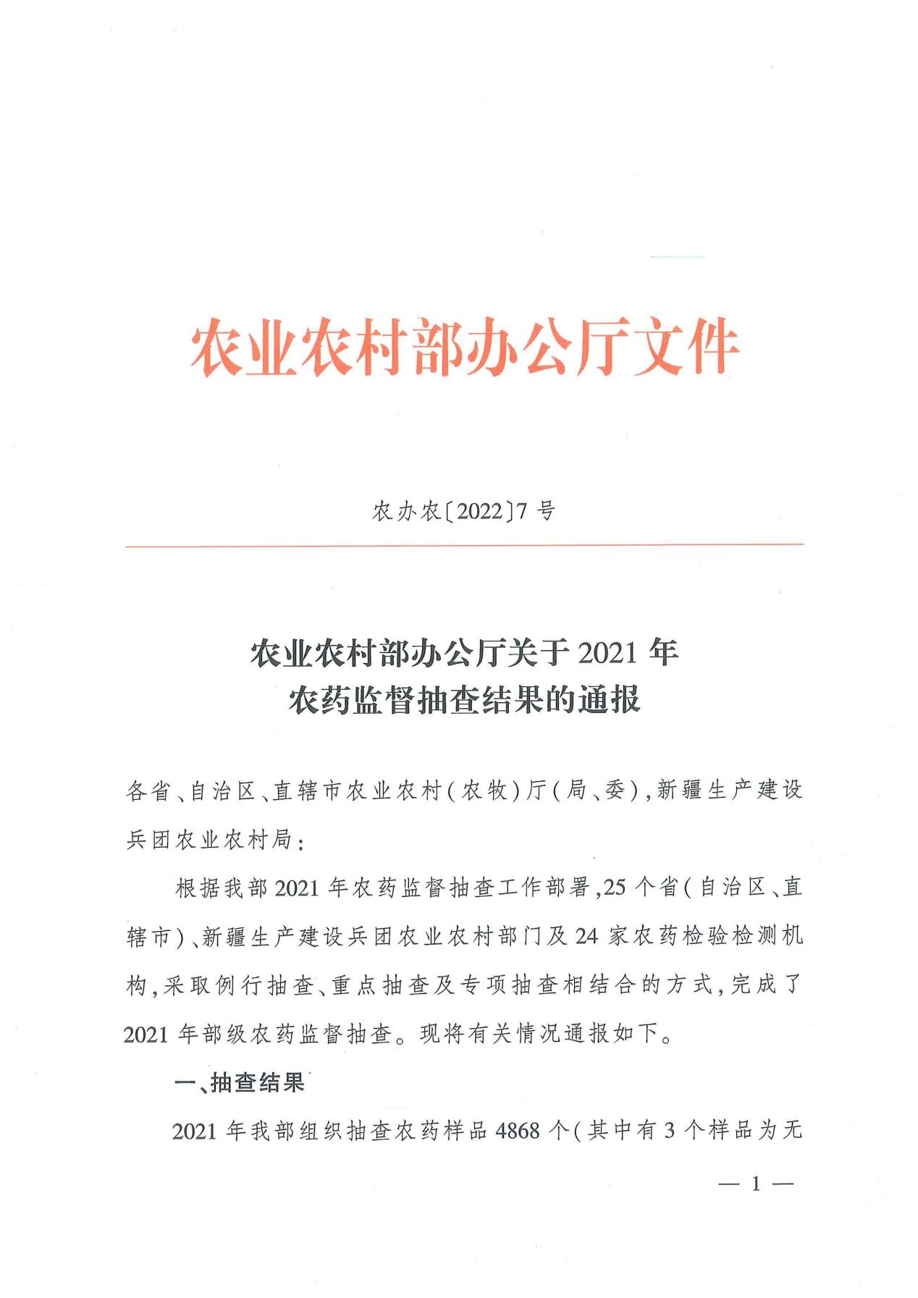
附件1
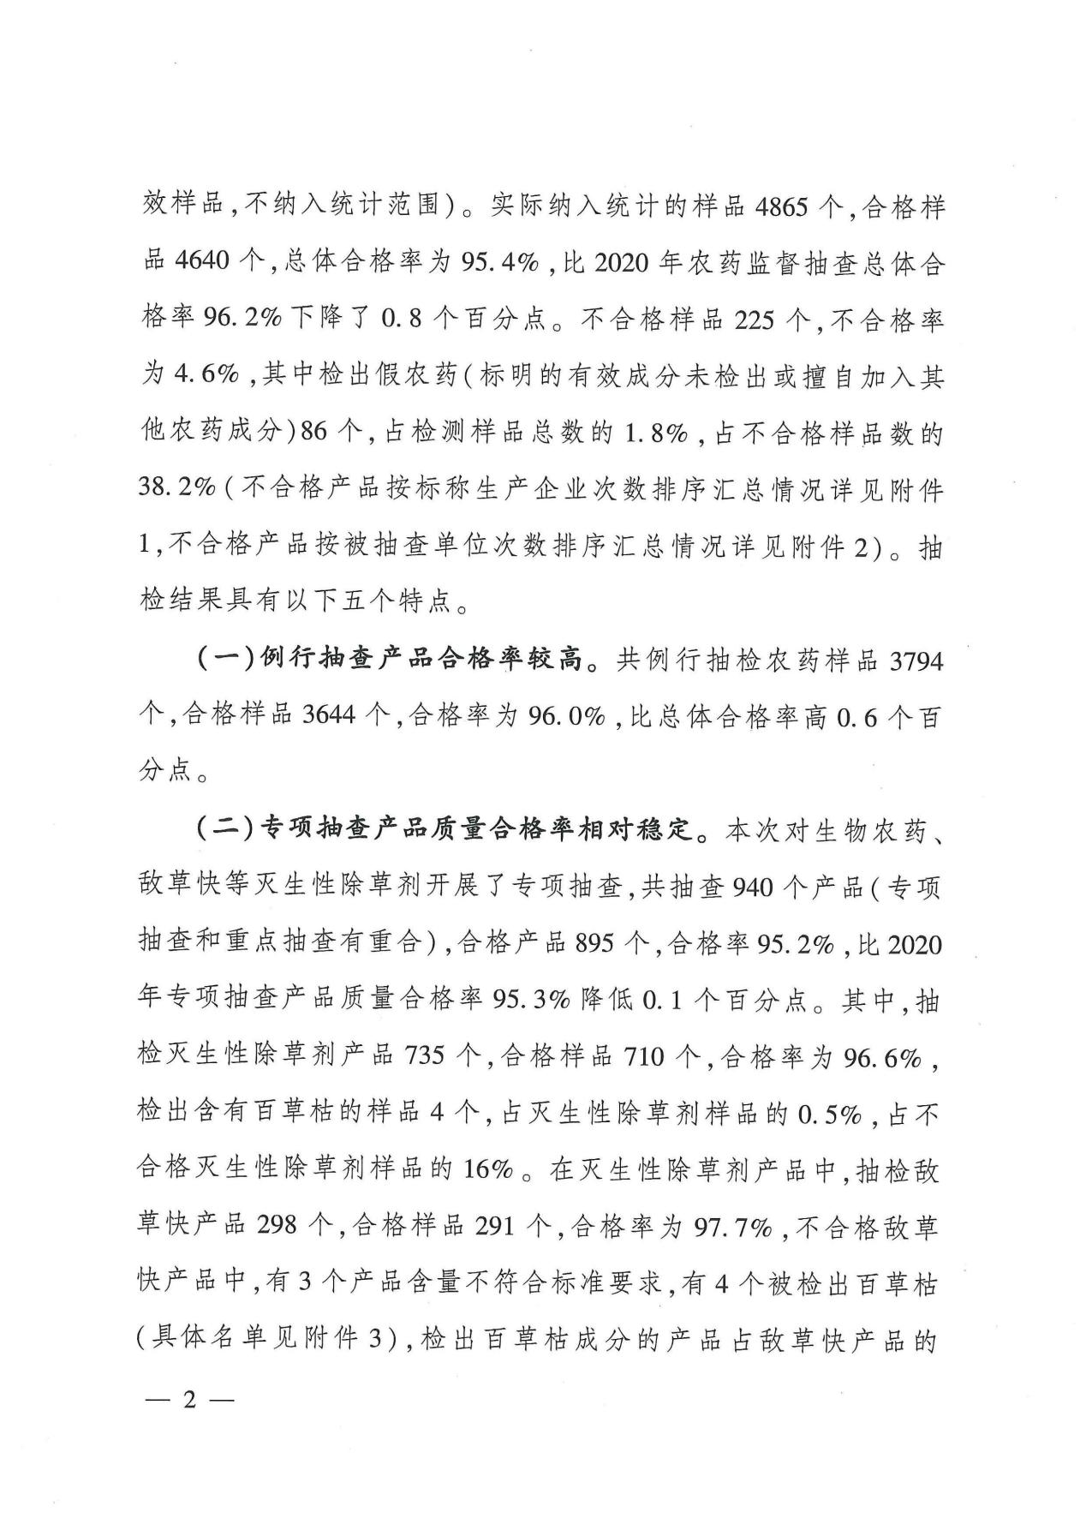

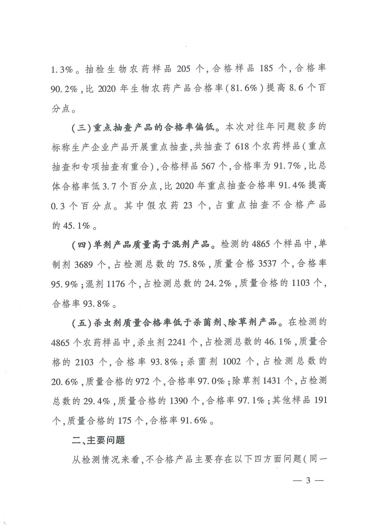

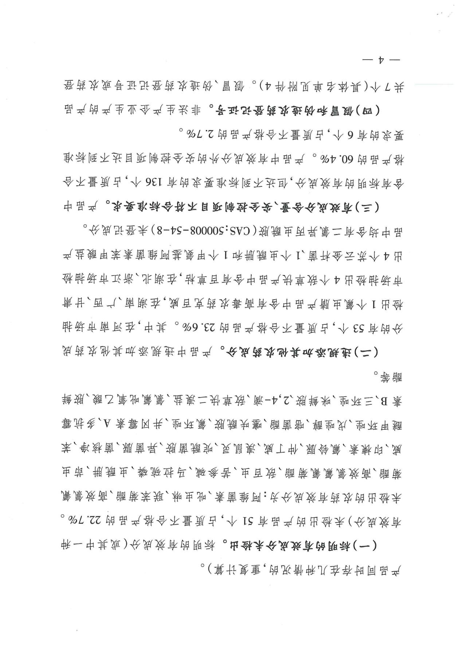

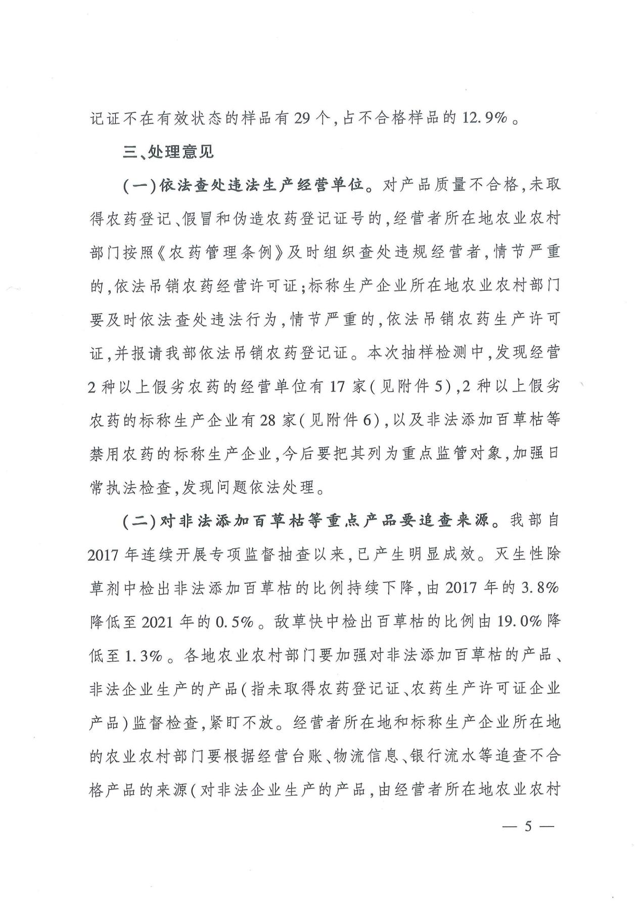

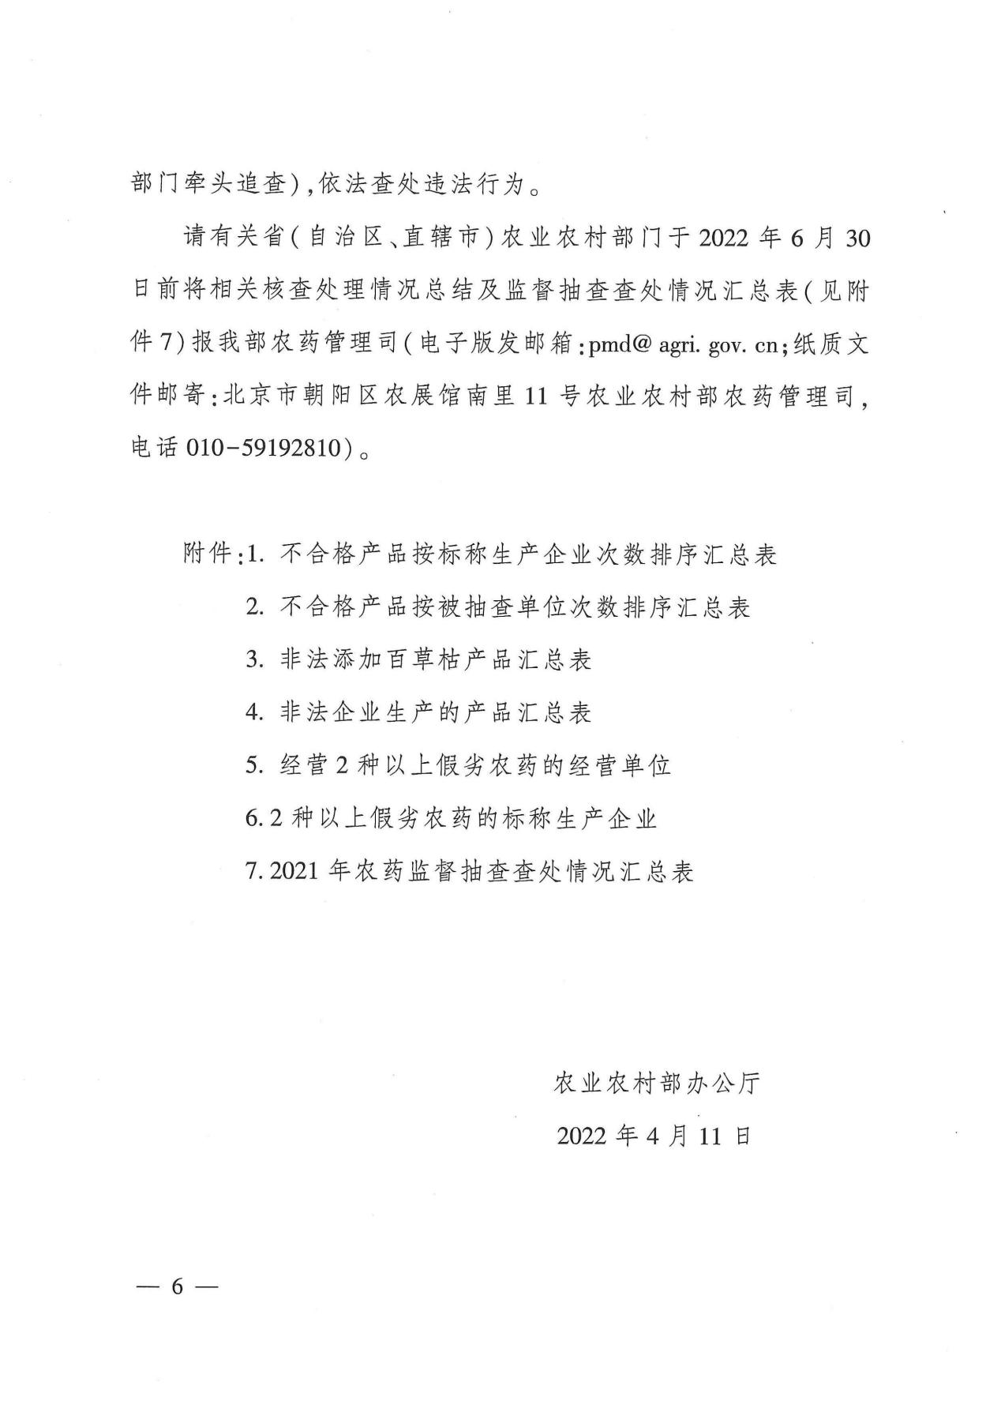

附件2
农业农村部2021年农药监督抽查不合格产品汇总表（涉及我省经营单位）
序号 | 农药  名称 | 总有效成分  含量 | 剂型 | 标注农药登记证号 | 经营单位 名称 | 经营单位所在市 | 标称生产企业所在 省份 | 标称生产 厂家名称 | 生产日期  、批号 | 质量检测结果 |  |  |  |  |  | 备注
 |  |  |  |  |  |  |  |  |  | 登记的有效成分 |  |  | 未经登记的  有效成分 |  | 质量综合判定
 |  |  |  |  |  |  |  |  |  | 农药  名称 | 指标  （%） | 检测 结果（%） | 农药  名称 | 含量  (%)
1 | 高效氯氰菊酯 | 4.50% | 乳油 | PD20040257 | 成都源林农资有限公司 | 成都市 | 天津 | 天津市施普乐农药技术发展有限公司 | 2020010503A | 高效氯氰菊酯 | 4.5±0.5 | 2.9 | 吡丙醚 | 3.82 | 不合格 | 标称生产企业确认为假冒其产品
2 | 阿维菌素 | 1.80% | 乳油 | PD20097073 | 眉山天府之蓝农业科技有限责任公司 | 眉山市 | 委托方：河北  受托方：河北 | 委托方：邯郸市瑞田农药有限公司  受托方：河北军星生物化工有限公司 | 20210323001 | 阿维菌素 | 1.8±0.3 | 0.4 |  |  | 不合格 | 标称生产企业确认为假冒其产品
3 | 高效氯氰菊酯 | 4.50% | 乳油 | PD20100383 | 洪雅县绿雅农资童兴芬加盟店 | 眉山市 | 委托方：河南  受托方：山东 | 委托方：河南赛诺华工科技有限公司  受托方：山东凯诺生物技术有限公司 | 20210302 | 高效氯氰菊酯 | 4.5±0.5 | 3 |  |  | 不合格 | 标称生产企业确认为假冒其产品
附件3
农业农村部2021年农药监督抽查不合格产品汇总表（涉及我省生产企业）
序号 | 农药  名称 | 总有效成分 含量 | 剂型 | 标注登记  证号 | 被抽查单位所在省份 | 被抽查单位名称 | 标称生产  厂家名称  （所在市） | 生产日期  、批号 | 质量检测结果 |  |  |  |  |  | 备注
 |  |  |  |  |  |  |  |  | 登记的有效成分 |  |  | 未经登记的  有效成分 |  | 质量综合判定
 |  |  |  |  |  |  |  |  | 农药  名称 | 指标  （%） | 检测结果  （%） | 农药  名称 | 含量  (%)
1 | 唑磷·毒死蜱 | 25% | 乳油 | PD20098117 | 湖北 | 江陵县熊河镇荆洪路46号百姓农资服务部 | 四川省川东农药  化工有限公司  （达州市） | 20200508 | 三唑磷  毒死蜱  治螟磷 | ≥15.0  ≥10.0  ≤0.03 | 16.2  10.4  0.8 |  |  | 不合格
2 | 唑磷·毒死蜱 | 25% | 乳油 | PD20098117 | 湖北 | 沙洋县五里镇国道街喜洋洋农资店 | 四川省川东农药  化工有限公司  （达州市） | 20210403 | 三唑磷  毒死蜱  治螟磷 | ≥15.0  ≥10.0  ≤0.03 | 15.9  10.2  0.8 |  |  | 不合格
3 | 草甘膦铵盐 | 63.80% | 可溶粉剂 | PD20121113 | 广西 | 北流市田园通农资经营部 | 四川省川东农药  化工有限公司  （达州市） | 20210301 | 草甘膦  甲醛 | 58.0±2.5  ≤0.8克/千克 | 80.7  未检出 |  |  | 不合格
4 | 氯氰·丙溴磷 | 440克/升 | 乳油 | PD20092514 | 广西 | 北流市万分农业有限公司 | 四川省川东农药  化工有限公司  （达州市） | 20200310 | 氯氰菊酯  丙溴磷 | 40±4克/升  400±20  克/升 | 38克/升  250克/升 |  |  | 不合格
5 | 高效氯氟氰菊酯 | 25克/升 | 乳油 | PD20084205 | 重庆 | 重庆俊旺农资有限公司 | 四川省川东丰乐化工有限公司  （达州市） | 20200310 | 高效氯氟氰菊酯 | ≥25克/升 | 8克/升 |  |  | 不合格
6 | 阿维·毒死蜱 | 15% | 水乳剂 | PD20140857 | 重庆 | 铜梁区赛威农资经营部 | 四川赛威生物工程  有限公司  （眉山市） | 20200301 | 阿维菌素  毒死蜱 | ≥0.2  ≥14.8 | 0.14  26.6 |  |  | 不合格
7 | 草甘膦 | 0.33 | 水剂 | PD20101638 | 云南 | 石屏县坝心镇邓彪农资经营部 | 委托方：山东亿盛实业股份有限公司  受托方：四川美地生物科技有限公司  （自贡市） | 20201128RS01·ZS | 草甘膦  铵离子  甲醛 | 30.0±1.5  ≥3.0  ≤0.6克/千克 | 30.3  5.4  1.3克/千克 |  |  | 不合格 | 标称生产企业确认为假冒其产品

附件4
2021年农药监督抽查查处进展情况汇总表

序号 | 农药  名称 | 含量  及剂型 | 标注登记证号 | 被抽查单位名称 | 标称生产  企业和生产许可证号 | 生产日期  或批号 | 农药数量（kg） | 存在的主要问题 | 查处情况 | 备注

填表单位： 联系人： 联系电话：

